PEDIDO DE PROVIDÊNCIAS Nº 674/2023
Estudo de viabilidade para implantação de calçada na Estrada Leopoldo Petry, no Bairro Rondônia.
Solicita-se, após os trâmites regimentais, que seja enviada cópia da presente proposição ao Poder Executivo, para que realize as seguintes providências:

Estudo de viabilidade para implantação de calçada na Estrada Leopoldo Petry, no Bairro Rondônia, Vila das Flores.
A medida se faz necessária considerando que ali existe um grande fluxo de passagem, principalmente das crianças que estudam e residem nas proximidades. E que hoje esta servindo para depósito de lixo e crescimento de mato, inviabilizando a passagem.

Novo Hamburgo, 07 de março de 2023.
Vereadora Lourdes Valim
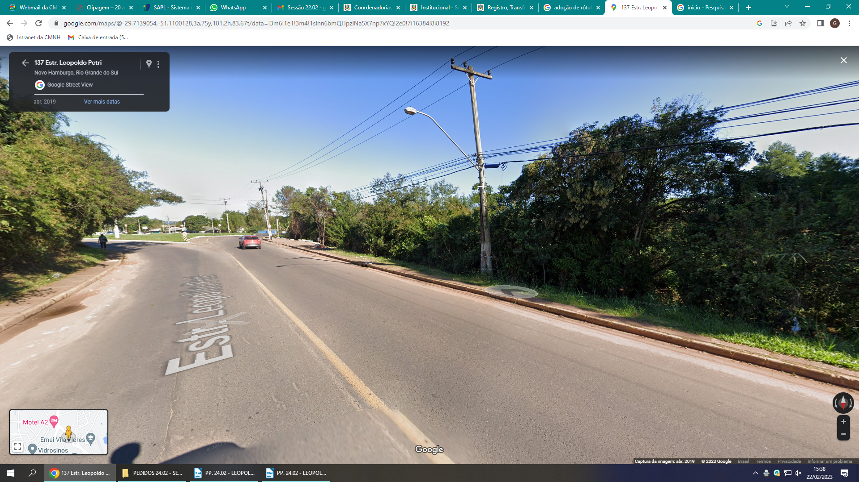

Obs.: Redação conforme original da autora.
/AO

